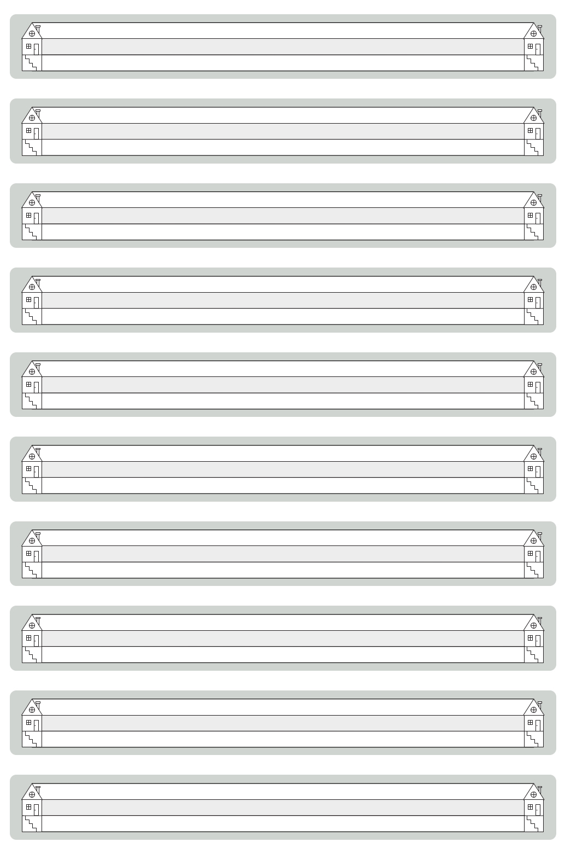

1. олівець

2. лист

3. коридор

4. чорнильна ручка

5. хлопець

6. класна кімната

10. заняття

9. стіл

8. стілець

7. вчитель